國立虎尾科技大學

電 機 工 程 系

107學年度第2學期

硬體描述語言程式與模擬

作業(一)

報告撰寫人：40525239 劉漢雄

中華民國108年3月14日

1. 測試8位元濂波加法器

100  A=20, B=30, C=1  
200  A=30, B=40, C=1  
300  A=10, B=60, C=0  
400 A=255, B=255, C=1  
500 A=255, B=0, C=0  
600 A=0, B=255, C=1  
700 A=50, B=50, C=0  
800  A=1, B=2, C=0

程式碼

T.v

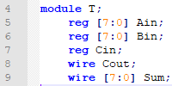

定義八位元的A、B、Cin、Cout及Sum。

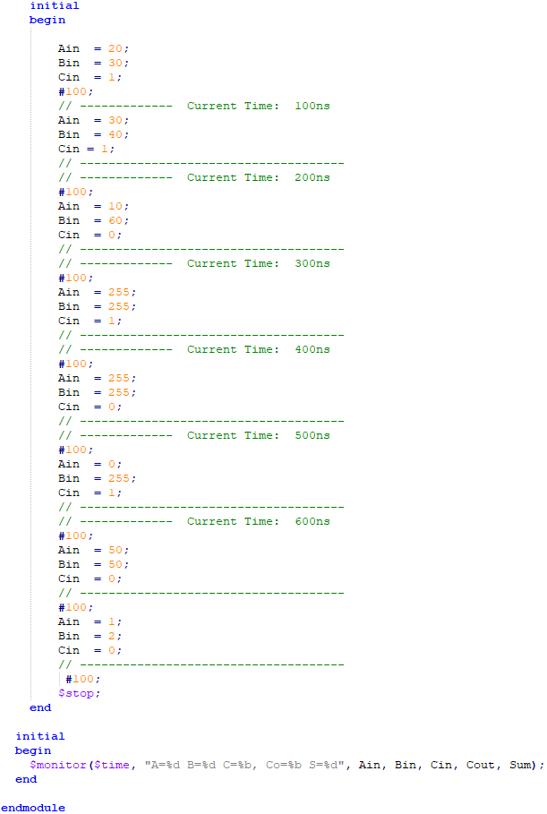

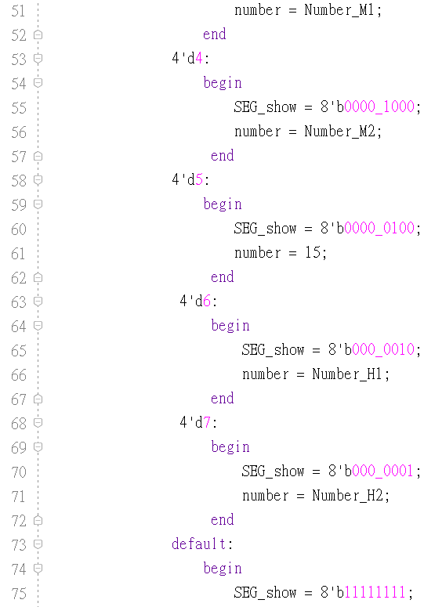

在100s、200s、300s、400s、500s、600s、700s、800s輸入各值。

rca4.v

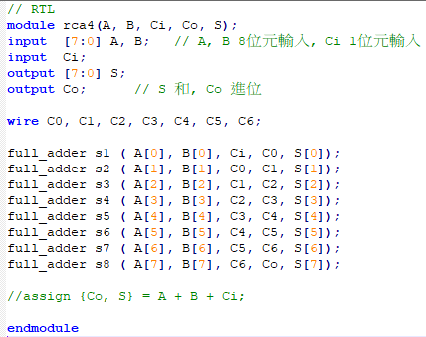

將加法器增加至8位元。

Top.v

full_adder.v

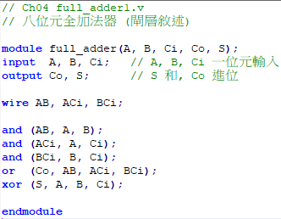

全加器程式。

執行結果

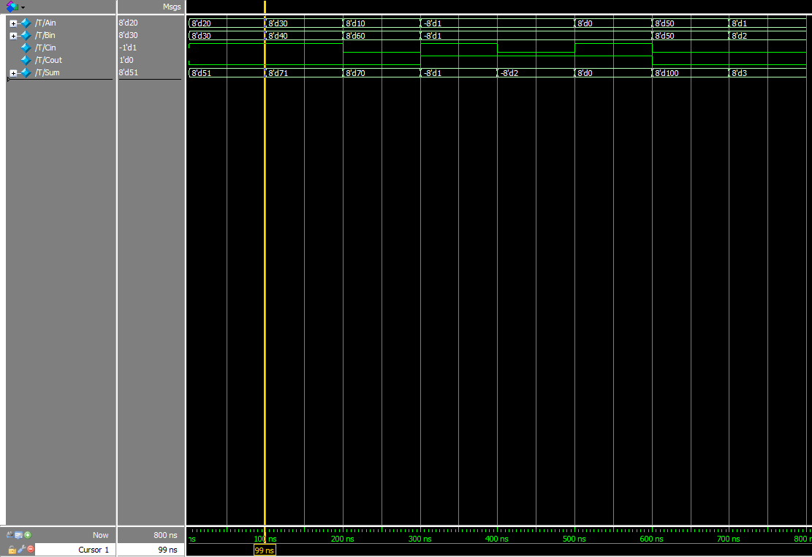

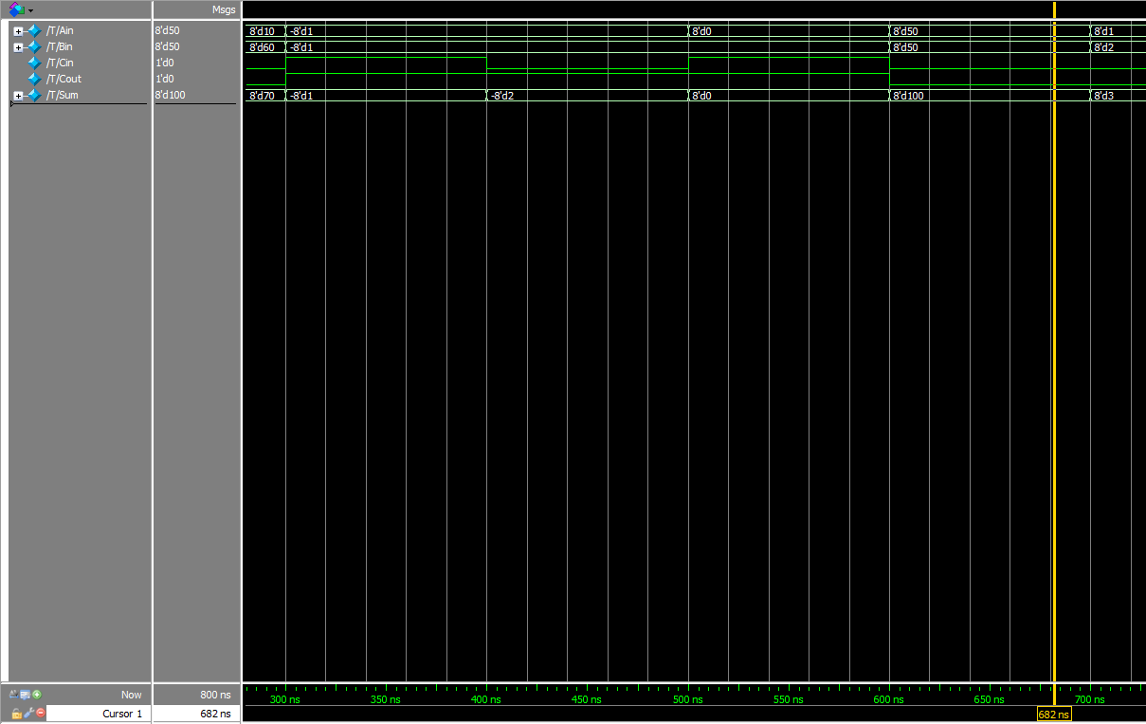

此為八位元濂波加法器模擬之波型結果，當100秒時，A=20、B=30、Cin=1、Cout=0、Sum=51; 當700秒時，，A=50、B=50、Cin=0、Cout=0、Sum=100，以此類推。

1. 運用for loop 測試出所有組合

程式碼

T.v

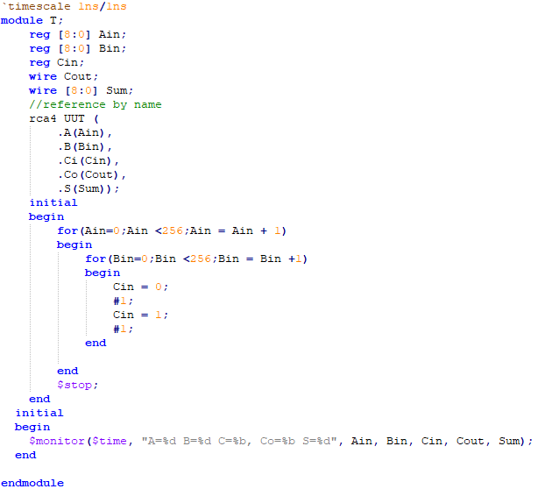

為了使用到for迴圈來測試結果，先使Bin從0到255，也對Cin做0跟1的進位，接著回到Ain跑1之後，再回到Bin，直Ain到255之後才會停止，從而測出所有的結果。

執行結果

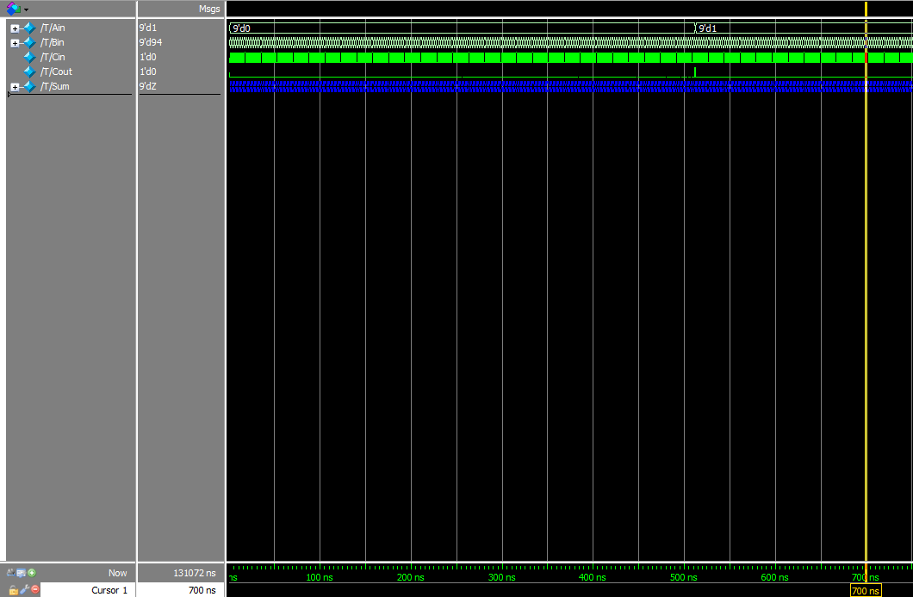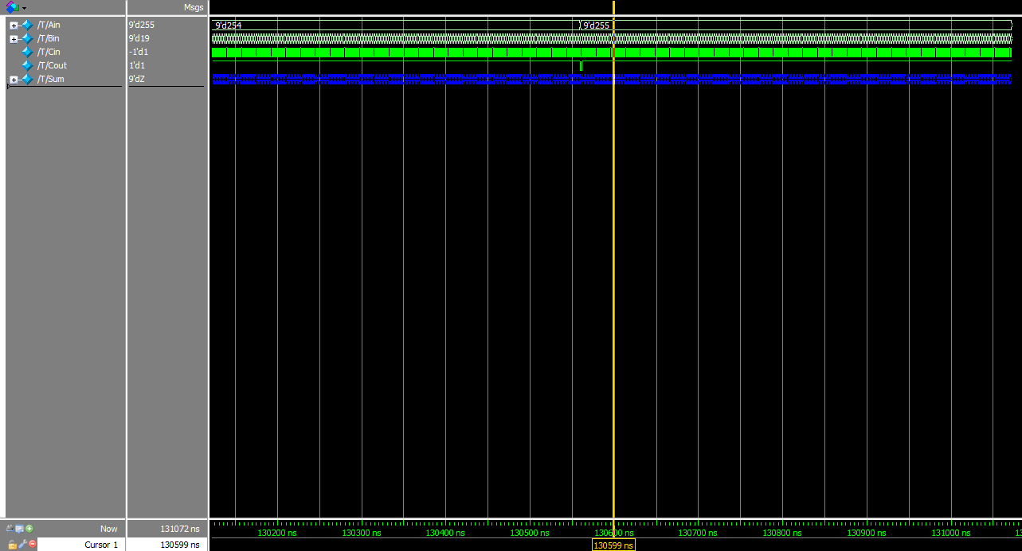

此為模擬之波型結果。